 | Projeto Estabilidade Operacional Contax  Reunião de Entendimentos #161 | Data  27/06/2016

Área | Convocados
SD - Serviços Centralizados | Daniel Donaire
SD - Serviços Centralizados | Roberto Muto
CSC - Gestão de Problemas | Stuart Faria
CSC - Gestão de Mudanças | Marilice de Oliveira
CSC - NOC | Dennys Bruno
CSC - Alto Impacto | Filipe Antunes
CSC - Service Desk | Lazaro Costa
TI Contax | Luis Marçal
Chacon Consultoria | Felipe Lima

Objetivo
Realizar alinhamento entre as equipes visando afinar a classificação dos incidentes.

Ações Discutidas
No início da reunião observou-se o indicador referente ao mês de junho:

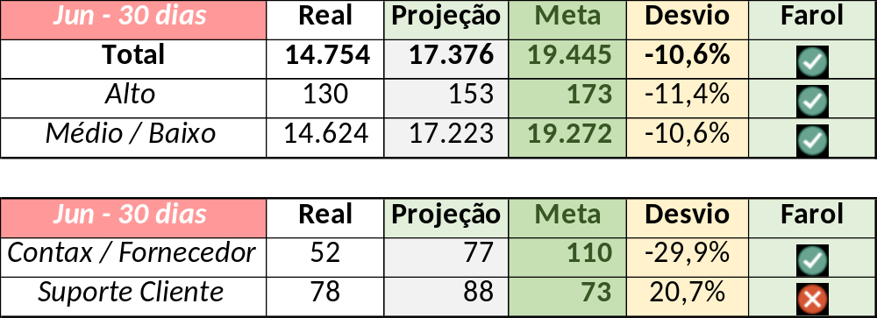

Em um segundo momento foram analisados os incidentes de 24 a 26/06:

Chamado | Cliente - Operação | Criado | Ação | Responsável | Classificação
CTXSPOBF-148698 | Santander - CR + Parceiros | 24/06/2016 08:15:51 | N/A | N/A | Processo / Mudança / Conforme
CTXSPOBF-148714 | Santander - CR + Parceiros | 24/06/2016 10:49:02 | N/A | N/A | Processo / Projeto / T2R
CTXSPOBF-148716 | Santander - Ciclo de vida | 24/06/2016 11:38:38 | N/A | N/A | Processo / Mudança / Conforme
CTXFORBM-406204 | Contax - Ger Planejamento Outbound | 24/06/2016 13:48:12 | N/A | N/A | Hardware / Discador Aspect / falha de memoria
CTXNITSP-187187 | OI SAV - SAV Cadastro | 24/06/2016 14:23:06 | Alinhar e alterar para suporte cliente e solução de contorno | Filipe | Processo / Operacional / Falha Mailing
CTXCGOTD-20 | Contax - Suporte local | 25/Jun/16  10:45 | N/A | N/A | Hardware / SBC Oi / Indisponível

